Data: 28.03.2025
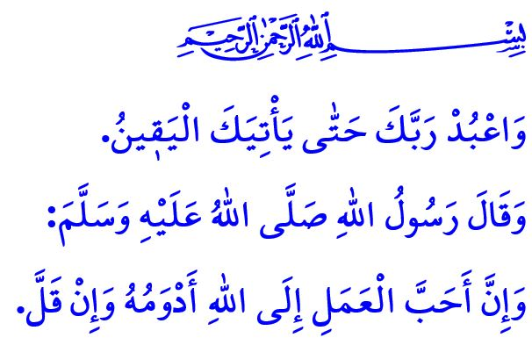
MENTRE SALUTIAMO IL RAMADAN
Onorevoli Musulmani!
Un altro benedetto Ramadan sta per lasciarci. Questa sera eseguiremo la nostra ultima preghiera di tarawih e domani digiuneremo per l’ultima volta, salutando così questa stagione benedetta, inshAllah. Che Allah ci renda tra coloro che vivono con il Corano, si proteggono dal male con la preghiera, raggiungono la taqwa con il digiuno e purificano i loro beni e le loro anime con la zakat, la sadaqa e la fitrah.
Cari Credenti!
Il Ramadan è una scuola che ogni anno ci educa su come vivere una vita che compiaccia Allah. In questo mese, abbiamo cercato di imparare ad essere persone migliori e musulmani sinceri. Abbiamo letto il nostro libro guida, il Corano, e ci siamo sforzati di comprenderne e metterne in pratica il messaggio. Dopo il Ramadan, continuiamo a mantenere questo forte legame con il Corano e a portare la sua benedizione nella nostra vita.
Il Ramadan ci ha riuniti per un mese intero nelle nostre moschee insieme alle nostre famiglie. Oltre alle nostre cinque preghiere quotidiane, ci siamo schierati fianco a fianco con soggezione nelle preghiere di tarawih, rivolgendoci al nostro Signore. Con le suppliche e le benedizioni al Profeta, abbiamo trovato serenità nei nostri cuori. Tuttavia, la nostra devozione non è limitata a un solo giorno o mese. Il nostro Signore Altissimo ci invita a servirlo per tutta la vita, dicendo: “Adora il tuo Signore fin che non ti giunga l’ultima certezza.” Mentre il nostro Profeta (pbsl) dicendo: “Presso Allah l’opera più amata è quello che si compie costantemente anche se di poco.” Ci ricorda l’importanza di rendere l’adorazione parte della nostra vita quotidiana. Allora, continuiamo per tutto l’anno le buone abitudini di adorazione che abbiamo acquisito durante il Ramadan. Insegnando ai nostri figli il comportamento giusto da tenere in moschea, continuiamo, come famiglia, a frequentare le moschee e a pregare in comunità.
Cari Musulmani!
Nel mese di Ramadan, con il digiuno abbiamo rafforzato la nostra volontà e imparato ad essere pazienti. Il nostro Signore ci invita ad essere pazienti e a cercare aiuto con pazienza e preghiera nel seguente modo: يَٓا اَيُّهَا الَّذ۪ينَ اٰمَنُوا اسْتَع۪ينُوا بِالصَّبْرِ وَالصَّلٰوةِۜ اِنَّ اللّٰهَ مَعَ الصَّابِر۪ينَ O voi che credete, rifugiatevi nella pazienza e nell’orazione. Invero Allah è con coloro che perseverano.” Pertanto, riflettiamo questa pazienza che abbiamo acquisito durante il Ramadan nelle nostre case, nella nostra vita scolastica e lavorativa, nei mercati e nel traffico. Non agiamo con rancore e odio, ma con saggezza e buon senso. Non feriamo il cuore degli altri, non offendiamo i sentimenti degli altri.
Cari Credenti!
Nel mese della bontà del Ramadan, abbiamo cercato di seguire l’insegnamento del nostro Profeta (pbsl), che ha detto: كُلُّ مَعْرُوفٍ صَدَقَةٌ “Ogni atto di bene è una carità.” Alhamdulillah. Abbiamo cercato di essere viaggiatori del cammino della bontà mostrando amore e affetto ai nostri genitori, ai nostri coniugi e ai nostri figli, osservando i diritti dei nostri parenti e vicini, e toccando i cuori degli orfani e dei bisognosi. Abbiamo cercato di incontrare la nostra zakat e sadaqa con i bisognosi nel rispetto dell'approvazione di Allah. Inoltre, con le nostre risorse materiali e spirituali, abbiamo cercato di portare speranza nei cuori e sorrisi sui volti dei nostri fratelli a Gaza, che soffrono sotto i bombardamenti degli occupanti sionisti, e a tutti gli oppressi sulla terra. Abbiamo ribadito ancora una volta che non abbandoneremo gli oppressi alla mercé dei tiranni. Dunque, trasferiamo le belle virtù che abbiamo acquisito durante il mese di Ramadan in ogni momento e in ogni ambito della nostra vita. Continuiamo ad essere persone buone, a diffondere il bene sulla terra, a stare sempre contro i tiranni e al fianco degli oppressi. Non dimentichiamo mai che il bene ha un potere trasformativo e che il mondo si trasformerà solo con le persone buone e con la bontà.
Cari Musulmani!
Concludendo il mio sermone, vorrei ricordare un punto importante. Da oggi, molti di noi si metteranno in viaggio per celebrare la festa del Ramadan con i nostri cari, in particolare con i nostri genitori, parenti e amici. Invito gli automobilisti e in particolare i nostri fratelli che utilizzano motociclette, il cui numero è aumentato rapidamente negli ultimi anni, ad essere pazienti, comprensivi e attenti nel traffico, affinché i giorni di gioia non siano oscurati dalla tristezza. Rispettiamoci a vicenda e prestiamo attenzione ai diritti e doveri di ognuno.

Colgo l’occasione per porgere anticipatamente i miei auguri per la festa del Ramadan che avrà luogo questa Domenica. Prego il Signore Onnipotente affinché tutti i nostri fratelli di religione, in particolare quelli di Gaza che soffrono sotto l’oppressione dei tiranni, possano raggiungere la loro libertà.

Al-Hijr, 15/99.
Abû Dâwûd, Tatawwu’, 27.
Al-Baqara, 2/153.
Bukhârî, Adab, 33. Direzione Generale dei Servizi Religiosi

